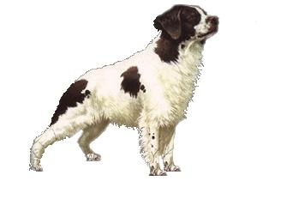
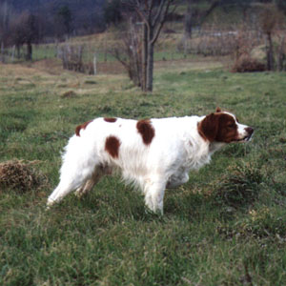
CONSIGLIO SICILIANO C.P.A.C.S.
ZONA CINOLOGICA “ B “ TUDIA
DOMENICA 10 LUGLIO 2011
Prova per cani da Ferma con abbattimento del Selvatico
valida per le selezioni dei Coordinamenti
Provinciali di PALERMO e CALTANISSETTA
Regolamento CONSIGLIO SICILIANO C.P.A.C.S.
GIURIA
GIOVANNI GIACCHI
ROBERTO RIZZA
Ore 06,00 – Inizio prova con abbattimento (quaglie);
Turni massimo 10 minuti - è consentito l’abbattimento di n° 2 quaglie .
* sarà possibile pranzare presso L’Agriturismo ”TUDIA” previa prenotazione
PREMI
ai primi tre classificati di ogni categoria
e al vincitore del Barrage
info: Roberto Rizza – 3395265161 – 3896462437
chiusura delle iscrizioni e sorteggi entro la sera precedente la manifestazione.
ritardatari in coda.
* OBBLIGATORIA la prenotazione

